Analýza současných webových stránek
Analýzu je důležité provádět při každém vývoji nové aplikace zejména proto, abychom zjistili, jakou můžeme nabídnout konkurenční výhodu, čemu se vyhnout, anebo co je dobré z ostatních projektů převzít, případně vylepšit.
CineStar
Adresa: cinestar.cz
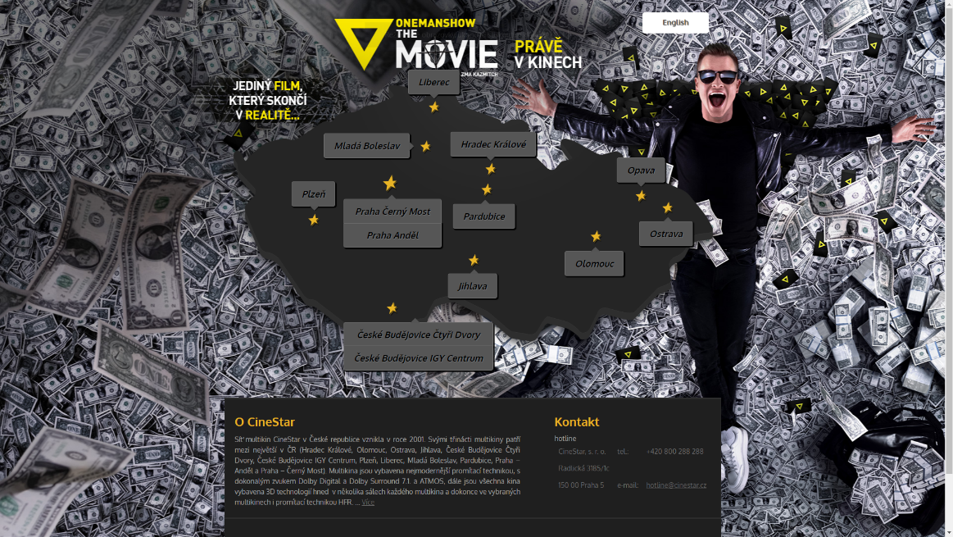
Obrázek 1: CineStar (zdroj: vlastni)
CineStar je síť multikin s největší hustotou pokrytí v republice. Účelem webové stránky je informovat širokou veřejnost o programu kin (případně i jejich poloze) a samozřejmě umožňuje rezervaci míst na určitá promítání filmů. Po prvním vstoupení na stránku se ukáže mapa republiky s možností vybrat kino jehož program uživatele zajímá. Stránka s detaily kin se pak liší jen nejspodnější částí, kde se nachází program kina s jeho adresou a kontaktem. Toto řešení mi nepřijde nejlepší, protože uživatele, byť jen poprvé, zdržuje od vybrání filmu. Dále bych ocenil možnost v detailu filmu mít možnost provést rezervaci.
Kladné stránky
- Přehledný program
- V programu jsou náhledy na filmy
- Filmy je možné filtrovat pomocí kategorií
Záporné stránky
- Složitější cesta k programu
- V detailu filmu není možné provést rezervaci
- Je možné si prohlédnout filmy promítané jen ve vybraném kině
Cinema City
Adresa: cinemacity.cz
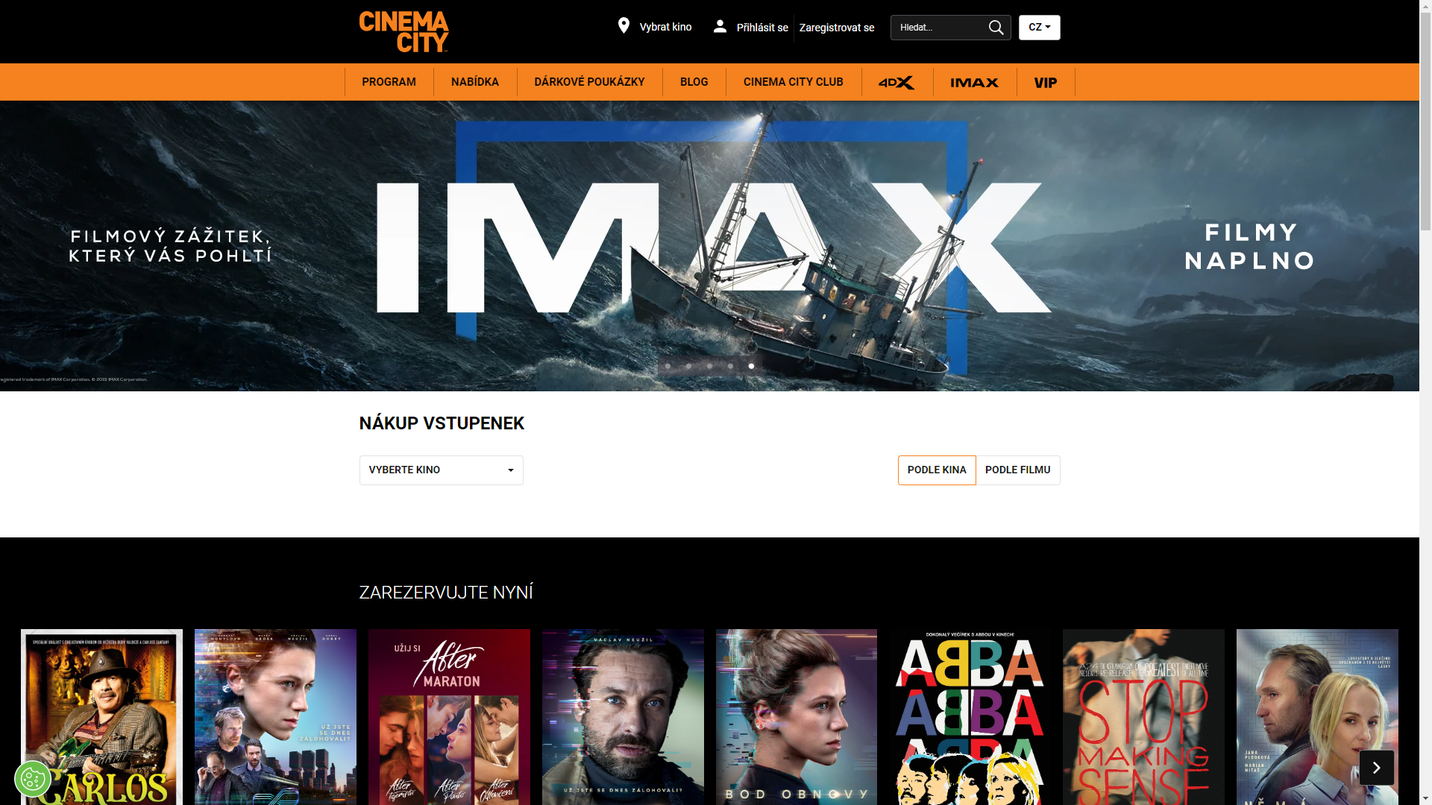
Obrázek 2: Cinema City (zdroj: vlastní)
Cinema City je nadnárodní síť multikin s kořeny v Izraeli. Účel webové stránky se stejný jako u CineStar, a to informovat a rezervovat. Na úvodní stránce je možnost si prohlédnout nabídku filmů. Z počátku všechny filmy v různých kategoriích (promítáme, budeme promítat, speciální projekce a rodinné filmy), nebo při výběru kina už konkrétní program na určitý den (s výjimkou projekcí naplánovaných na dlouho dopředu). U každého filmu je jeho náhled (při kliku na něj se přehraje trailer na film) a nejpodstatnější informace o filmu. Posledním zobrazením filmů je „Podle filmu“ kde se po vybrání konkrétního filmu zobrazí všechna promítání tohoto filmu ve vybraný den.
Kladné stránky
- Trailery na filmy
- Je možné rezervovat promítání z detailu filmu
- Možnost prohlédnout si celou nabídku filmů
Záporné stránky
- Po vybrání kina se není možné vrátit do stavu nevybraného kina
- Vyhledávání filmu podle žánrů je možné jen při vybraném kina
- Program by mi více vyhovoval jako one page s odkazy v hlavičce na jednotlivé dny
Kino Světozor
Adresa: kinosvetozor.cz
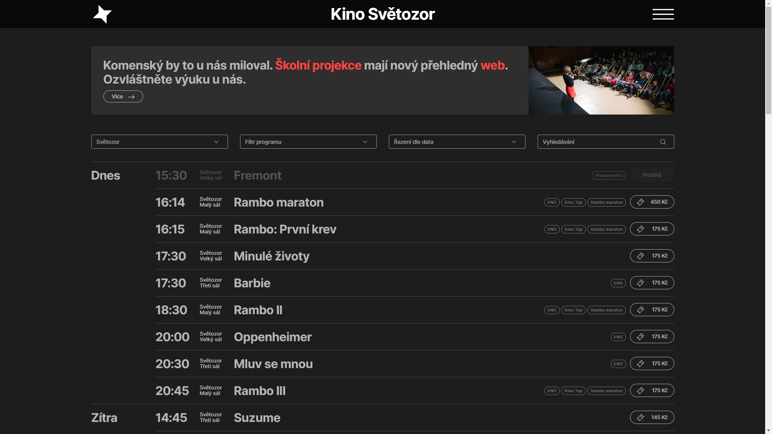
Stránka spojuje program několika menších pražských kin. I proto si může stránka dovolit být poměrně jednoduchá a přehledná. Nejdůležitější částí stránky je filtrovací formulář a program, který je umístěný hned pod ním. Program je možné přepínat mezi časovým (ten je vidět na ukázce) a filmovým (skládá se z dlaždic s náhledem na film a jeho jménem). Detail filmu se zobrazí jako popup s termíny projekce, ale rezervovat je možné jen nejbližší termín promítání.
Kladné stránky
- V detailu filmu je možnost si přehrát trailer
- Přehledný program
- Jednoduchý a funkční dezign
Záporné stránky
- Není možné vyhledávat podle žánrů
- V detailu filmu je možné rezervovat pouze nejbližší promítání, i když jsou další projekce zobrazeny
- Není moc obsahu pro inspiraci

